Uppdragsgivare: Morgan WebDesign.

Verksamhet: Morgan WebDesign arbetar med utveckling och skapande av hemsidor med hjälp av html, CSS, Bootstrap, JQuery och Javascript.

Önskemål om grafisk profil: Morgan WebDesign vill framhäva sin kunskap och sin skicklighet när det gäller att ligga i framkant av senaste utvecklingen, men också att kunden ska känna sig trygg med sitt avtal.

Grafisk Profil:

Färg: #c0937f RGB: 192 147 127 (bronze) 

#CD9C87 RGB: 205 156 135 

#734B39 RGB: 115 75 57 (Brown) 

#3D736D RGB: 61 115 109 

#78C0B7 RGB: 120 192 183 

<https://color.adobe.com/sv/cloud/aHR0cHM6Ly9jYy1hcGktYXNzZXRzLmFkb2JlLmlv/library/8d35cc71-92ed-4885-95f6-d98f547c2f94/theme/30eac062-6426-4cb5-966f-179492bf46fc/>

Färgvalets Betydelse: Valet av brons och den turkosa färgen ger en känsla av stabilitet och trygghet, den turkosa färgen ska ge en känsla av logik och framåtsträvande.

Typsnitt: Roboto Slab (serif) Roboto Slab

Roboto (sans-serif) Roboto

Logotype:

Bronze vit bakgrund: Bronze transparant bakgrund:

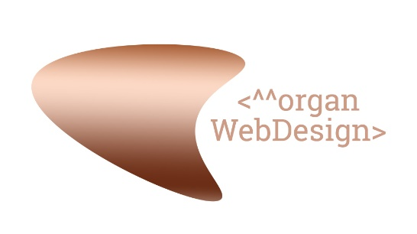 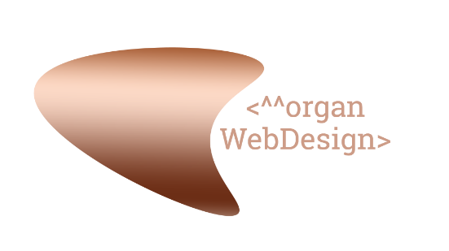

Turkos vit bakgrund: Turkos transparant bakgrund:

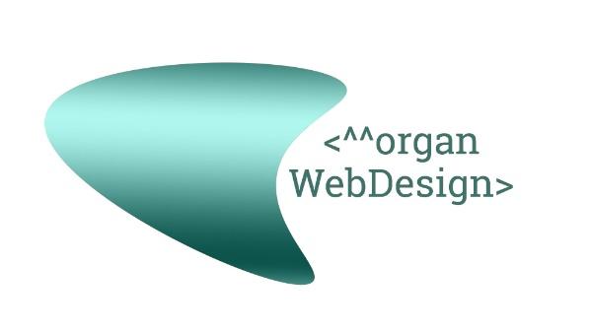 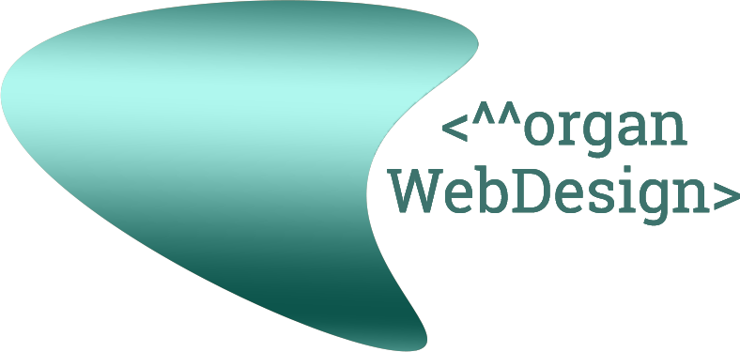

Formen på logotypen ska påminna om ett ”mindre än”-tecken. <. Utformningen på texten på logotypen är som ett element i html ”<text>”. ^^ tecknen istället för ett M i texten gör att man får känslan av att det företag inom IT.